Championnats de l’Ain sur Pitch & Putt 2025

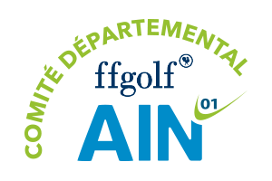
individuel et Trophée par clubs

Dimanche 24 août 2025
Golf de La Valserine
2278, Route de la Combe en Haut 01410 MIJOUX09.75.90.09.54

Inscriptions ≤ Jeudi 20 août
Ouvert à tous, classés et non classés (carte verte ou drapeau bleu)
Compte pour l’index si l’index de départ est > 26,4

- Possibilité de choisir un départ le matin ou l’après-midi
Licence et AS d’un club de l’Ain + certificat médical ou questionnaire de santé à jour
Nom-Prénom | n° de licence | Index | Jeune ?  Né(e) en 2009 ou après | Matin | Après-midi

18 trous : adultes 25 €, juniors 15€ 9 trous : 15€ pour tous Abonnés Golf de La Valserine: 5 €

